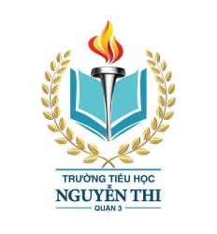**Công đoàn cơ sở Trường Tiểu học Nguyễn Thi**

**tổ chức Đại hội Công đoàn - Nhiệm kỳ 2023 – 2028**

Chiều ngày 03/03/2023, Công đoàn cơ sở (CĐCS) Trường Tiểu học Nguyễn Thi tổ chức Đại hội Công đoàn nhiệm kỳ 2023 – 2028. Tham dự đại hội có Cô Huỳnh Thuỵ Nga My, Bí thư Chi bộ, Hiệu trưởng Nhà trường; Cô Nguyễn Thị Thuỳ Dương, Phó Bí thư Chi bộ, Phó Hiệu trưởng Nhà trường cùng toàn thể 30 đại biểu là đoàn viên công đoàn nhà trường tham dự.

Trong nhiệm kỳ qua, với nhiều biến động phức tạp của đại dịch Covid-19 đã tác động không nhỏ đến đời sống, việc làm, thu nhập, tâm tư, tình cảm của đại bộ phận cán bộ, viên chức, người lao động tại đơn vị. Song, dưới sự lãnh đạo trực tiếp, toàn diện của Cấp ủy, Ban Giám hiệu nhà trường cùng sự quan tâm chỉ đạo, hướng dẫn kịp thời của Ban Chấp hành LĐLĐ Quận 3. CĐCS Trường Tiểu học Nguyễn Thi luôn giữ vững tinh thần đoàn kết, có nhiều đổi mới, sáng tạo, ra sức thi đua, vượt qua khó khăn, hoàn thành xuất sắc mọi chỉ tiêu, nhiệm vụ công tác đề ra. Hằng năm, công đoàn trường luôn quan tâm, tổ chức thực hiện nhiều hoạt động đại diện, bảo vệ và chăm lo quyền, lợi ích hợp pháp và chính đáng cho công đoàn viên, người lao động.

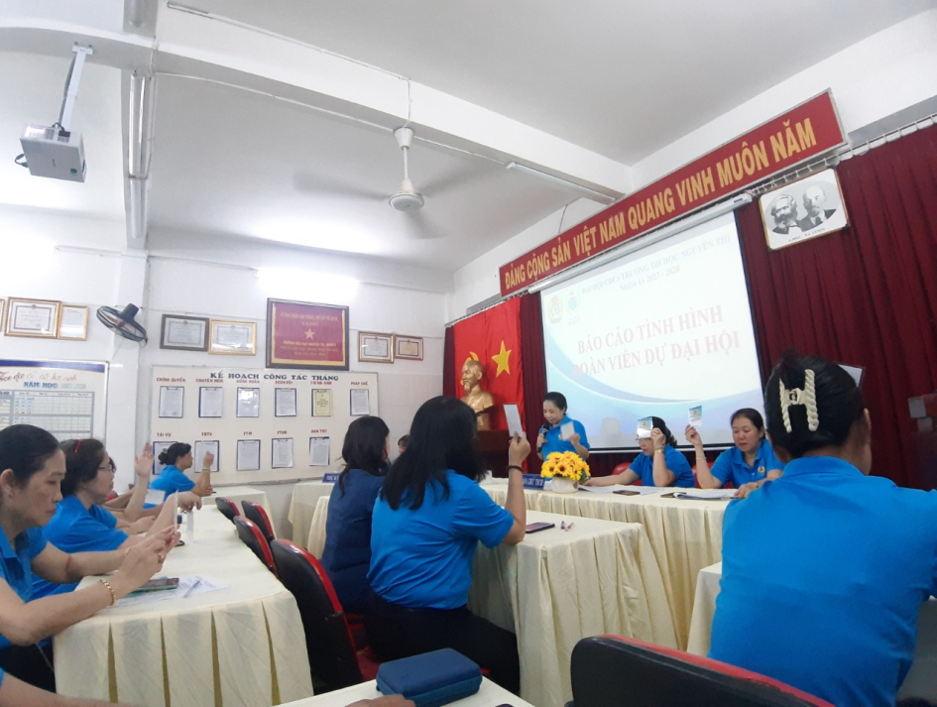

Đồng thời, Công đoàn nhà trường cũng đã tổ chức nhiều hoạt động chăm lo đời sống vật chất và tinh thần cho đoàn viên gặp khó khăn, lúc ốm đau…. Bên cạnh đó còn chú trọng tổ chức, thực hiện tốt các phong trào thi đua yêu nước như phong trào “Lao động giỏi, lao động sáng tạo”, phong trào “Giỏi việc nước, đảm việc nhà”… thu hút đông đảo cán bộ, công đoàn tham gia. Công tác tuyên truyền giáo dục cho đoàn viên và người lao động được triển khai và phổ biến với nhiều nội dung và hình thức đa dạng, phong phú tạo khí thế mới, thi đua sôi nổi trong mỗi cán bộ, đoàn viên, người lao động Nhà trường

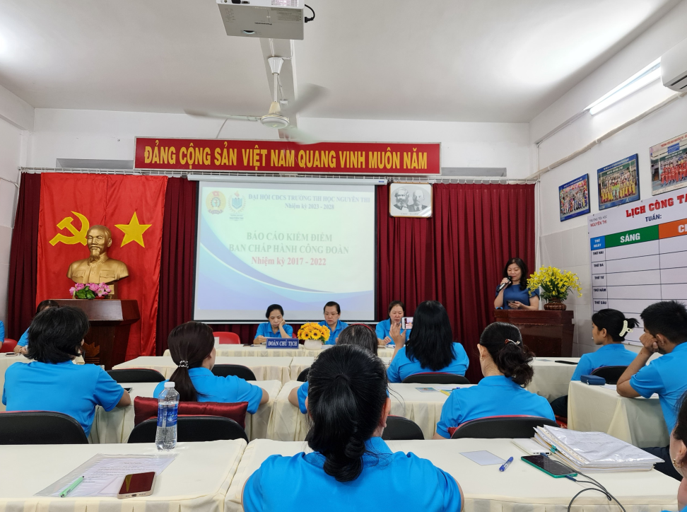

*Cô Huỳnh Thuỵ Nga My – Bí thư Chi Bộ - Hiệu Trưởng nhà trường*

Phát biểu tại Đại hội, Đồng chí Huỳnh Thuỵ Nga My – Bí thư Chi bộ đã ghi nhận, đánh giá kết quả hoạt động của Ban Chấp hành CĐCS nhiệm kì 2017 – 2023. Đồng chí tin tưởng Ban Chấp hành CĐCS nhiệm kì mới 2023 – 2028 phát huy những kết quả đạt được, khắc phục những hạn chế, đề ra giải pháp đổi mới, sáng tạo, phù hợp để tổ chức triển khai thực hiện có hiệu quả trong thời gian tới, biến Nghị quyết Đại hội công đoàn cơ sở nhiệm kỳ 2023 –  2028 thành chương trình hành động cụ thể nhằm tiếp tục đổi mới hoạt động công tác công đoàn, chăm lo bảo vệ quyền và lợi ích hợp pháp chính đáng của đoàn viên công đoàn. Thi đua lao động, học tập, sáng tạo, với tinh thần đoàn kết, đổi mới. Xây dựng và phát động phong trào thi đua cụ thể, thiết thực với tình hình của nhà trường, để xây dựng tổ chức Công đoàn thực sự là tổ ấm ngày càng phát triển vững mạnh

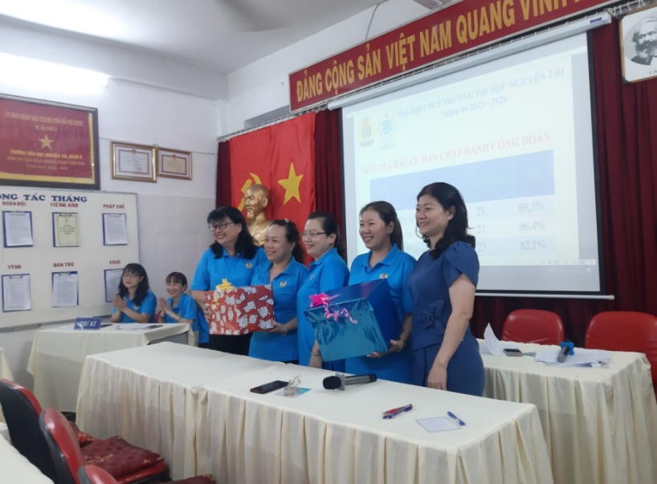.

*Ban Chấp hành CĐCS Trường nhiệm kỳ mới ra mắt Đại hội*

Đại hội đã bầu Ban Chấp hành CĐCS nhiệm kì 2023-2028 gồm 03 đồng chí. Với tinh thần Đại hội “Đổi mới – Dân chủ – Đoàn kết- Phát triển”, Đại hội đã thống nhất Nghị quyết đề ra với tinh thần nhất trí 100%.